（別紙２）
イラストレーション部門 マグネットの部 申込用紙
＜デザイン記載欄＞

※サイズは縦７ｃｍ×横１０ｃｍに合わせています。
（この様式によらない場合は、縦７：横１０の比率に合わせてデザインを作成してください。）
※デザインには必ず「やめよう！佐賀のよかろうもん運転」のスローガンを入れてください。
※スローガンの配置、色、文字の大きさ、背景は自由です。
（縦書き、横書きどちらも可です。）
※写真でとった画像をWEB応募する場合、デザイン部分のみ撮影して提出して下さい。なお、その場合、氏名や住所等の情報はWEB上で直接入力していただきますので、この申込用紙下側部分を記載する必要はありません。
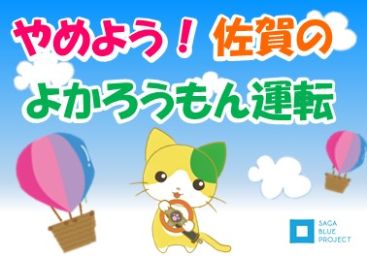
（記載例）
＜デザインについての説明文＞
氏名 |  | 住所
職業・学校名等  ※ |  | 連絡先（電話番号）  ※
保護者氏名 |  | 保護者連絡先
※保護者の欄は、中学生以下の方が応募する場合に記載してください。

